Что такое Коляда
Коляда - славянский праздник, который сегодня начинается с Рождества и продолжается до Крещения, то есть проходит c 7 до 19 января. В эти дни проводятся обряды, которые посвящены Рождеству. Раньше же Коляда начиналась со Святок, то есть 25 декабря и заканчивалась 6 января.
День Коляды — это очень древний праздник. Древний и крайне важный. Коляда связан с зимним солнцестоянием. Этот день, по сути своей, приветствие Нового Солнца, которое родилось после зимнего солнцеворота. В день Коляды люди радуются, что Свет вновь победил Тьму, что день начал прибывать (становиться дольше), а солнце повернулось на весну.
Колядование - древний обычай, свойственный, в основном, славянским народам, в ходе которого группы колядующих (обычно это были молодые люди) рядились различными животными, ходили по дворам, пели определенные (ритуальные) песни, короче говоря, отдыхали и веселились. Но во всем этом веселье был свой сакральный смысл — призыв благополучия, плодородия и прочего позитива и благ. И, конечно же, люди приветствовали Коляду.
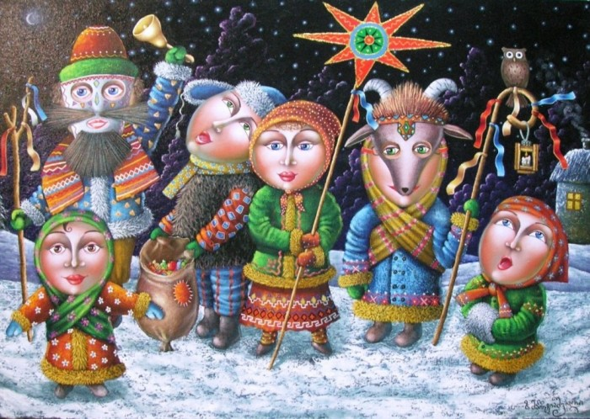
История возникновения коляды
Большинство людей считают, что Рождество Христово и Коляда неразрывно связаны между собой. На самом деле ещё с языческих времён уже существовала Коляда. Праздник этот был посвящён языческому богу Солнца — Коляде и славлению Даждьбога. Древние люди верили, что после зимнего солнцестояния просыпается бог неба, и поэтому продолжительность дня начинает увеличиваться, а ночи — уменьшаться. За это наши предки и восхваляли Даждьбога в день зимнего солнцестояния с 21 на 22 декабря. С тех пор традиция, сама её суть, видоизменилась. Теперь Коляда — народное название Рождества и Святок, которые продолжаются с 7 до 19 января, в той или иной степени сохранились атрибуты праздника славян — маски, наряды, колядные песни, сладости и монеты в благодарность колядовщикам, игры. Коляда был главным праздником язычников, так же, как сейчас Рождество для всех христиан.
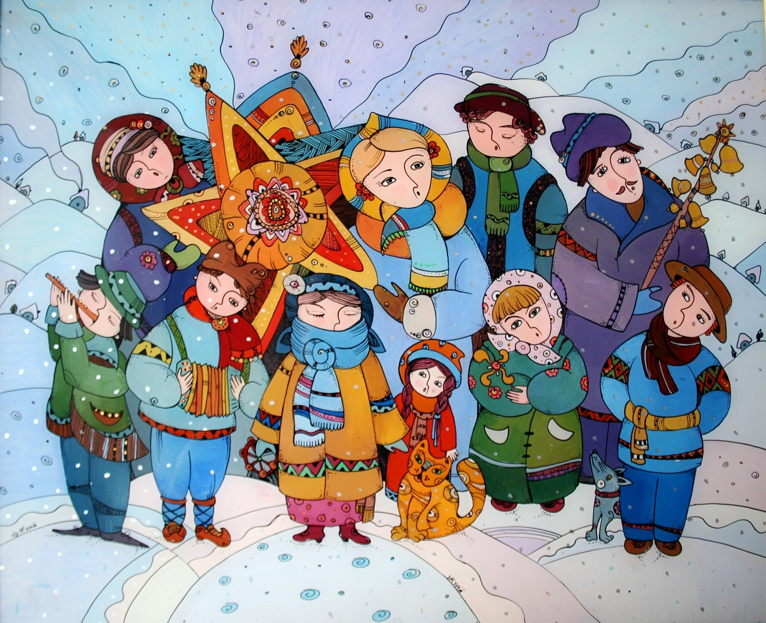

Обряд колядования на Руси
В процессе колядования ряженые делились на небольшие группы — ватаги: подростки с подростками, дети с детьми, парни с парнями и так далее. Короче говоря, кому как удобнее и желаннее.
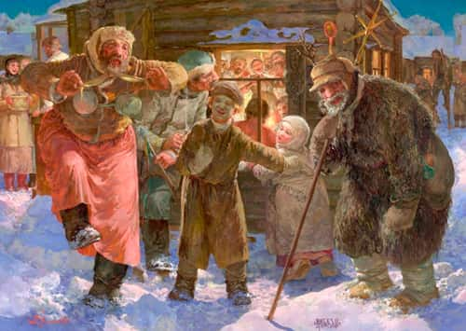
В дом они обычно не заходили, а прежде чем начать петь песени-колядушки спрашивали разрешения у хозяев. Мол, «можно Коляду покликать?». Если хозяева двора давали добро, то колядовщики начинали свое театрализованное представление.
Как правило пели песни, адресованные хозяевам двора. Причем песни хвалебные, иногда даже через чур хвалебные. Играли на различных инструментах, плясали, пели обрядовые песенки-пожелания.
После всего этого, ряженых следовало щедро угостить. В противном случае, песенка из хвалебной превращалась в такую:
Кто не даст пирога — мы корову за рога!
Кто не даст нам яиц — мы тому разгоним птиц!
Не дадите хлеба — стащим с печки деда!
Не дадите лапку — стащим с печки бабку!
Но, на самом деле, с колядующим не принято было ссориться. Чаще всего их щедро одаривали и они уходили к следующему двору

Коляда сегодня
Сегодня Коляда постепенно забывается, а некоторые даже не знают, что существует такой праздник и в какой период его отмечают. Но это касается в основном крупных городов. А вот в деревнях Коляду помнят и отмечают. Конечно, сценарий праздника уже не такой объемный, как в древние времена, и зачастую люди ограничиваются пением колядок и гаданиями.
Колядники, чаще всего это дети, собираются и обходят родных, соседей, знакомых, обращаясь к ним с просьбой разрешить им поколядовать. В ответ хозяева приглашают колядников, благодарят за праздничную радостную весть и дарят им маленькие подарочки, гостинцы. Сегодня это могут быть и деньги, а не орешки, сладости и фрукты, как раньше. Бывает, что в качестве колядников выступают музыкальные коллективы или церковные хоры.
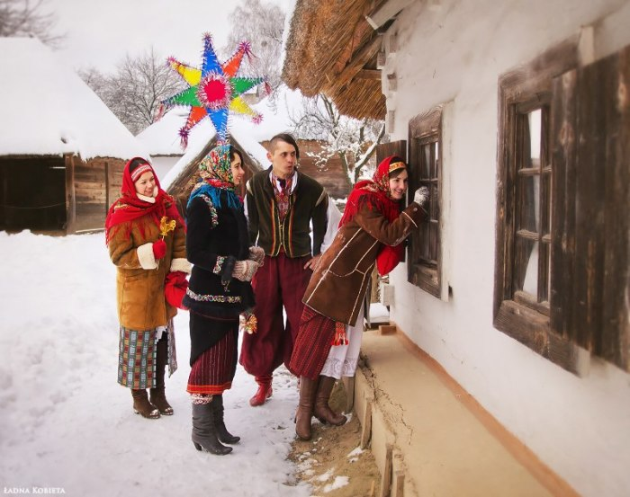
Важно: древние славяне отмечали Коляду в день зимнего солнцестояния 25 декабря, в наше время праздник в России выпадает на Рождество 6-7 января.
Колядками считаются обрядовые песни, исполняемые
под Рождество.
Коляда, коляда 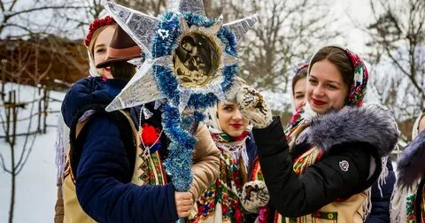
Отворяйте ворота,
Доставайте сундучки,
Подавайте пятачки.
Хоть рубь,
Хоть пятак,
Не уйдём из дома так!
Дайте нам конфетку,
А можно и монетку
Не жалейте ничего
Накануне рождество!
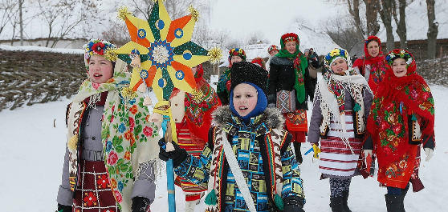
Господин, господа
Господин, господа,
Господинова жена,
Двери отворите
И нас одарите!
Пирогом, калачом
Или чем-нибудь еще!

Коляда, коляда
Коляда, коляда,
На другой день Рождества!
Кто подаст пирога,
Тому двор живота.
Кто не даст пирога, Тому сивая кобыла
Да оборвана могила!

